**Как распознать настоящее письмо от Госуслуг?**

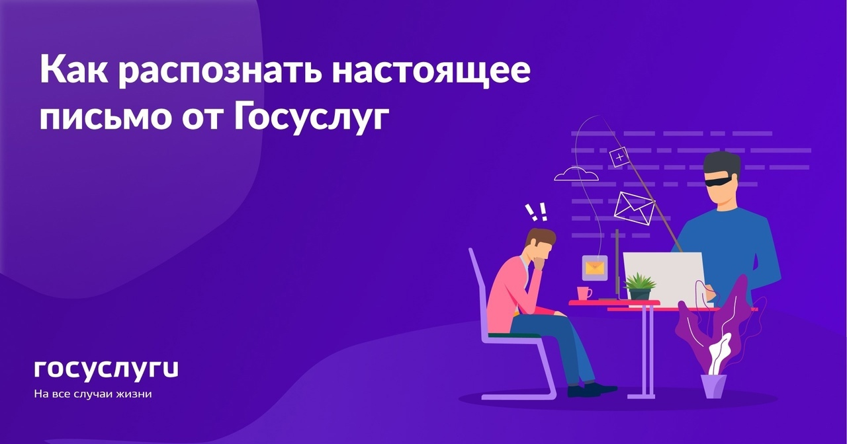

6 способов определить, что письмо точно пришло от Госуслуг:

1. Отправитель письма — Госуслуги.

Письма всегда приходят с одного и того же адреса — no-reply@gosuslugi.ru. В строке «Отправитель» не указывают отделы или имена сотрудников.

2. Ссылки ведут на официальный портал.

В письме могут предложить заполнить анкету или получить услугу. Если возникли сомнения, скопируйте и проверьте ссылку. Адрес сайта должен быть — gosuslugi.ru. Только так и без других дополнений к названию домена.

3. Вас не просят вводить личные данные.

Их указывают на портале — в личном кабинете и при подаче заявления на получение услуги. Если в письме нужно ввести СНИЛС и данные карты — это мошенники, а не Госуслуги.

4. У вас не просят денег.

Чтобы получить реальную господдержку, никогда не нужно оплачивать комиссии, доставку или обработку заявления. Все предложения о переводе денег в обмен на будущие выплаты — обман.

5. Выплаты анонсированы официально.

Госуслуги не предлагают поучаствовать в розыгрыше и лотерее. Если идет речь о господдержке, проверьте, есть ли такая информация на портале или государственных сайтах.

6. Письмо пришло и на почту, и в личный кабинет.

Важные письма о штрафах, компенсациях, судебных взысканиях приходят в личный кабинет. Их можно посмотреть в разделе «Госпочта». Если получили письмо на почту, проверьте ещё и личный кабинет.

Если есть сомнения по поводу письма, обратитесь в службу поддержки Госуслуг — по бесплатному номеру 8 800 100-70-10 или в чате.